附件3
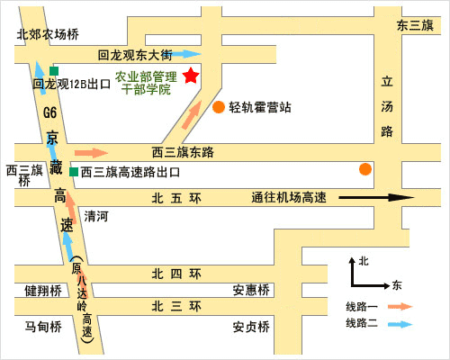
农业农村部管理干部学院位置及路线图
农业农村部管理干部学院到达方式：
北京站：乘2号线地铁到“鼓楼大街”下车，换乘地铁8号线到“霍营”下车，乘公交车两站（371/478/462/607路）到“霍营乡”下车，对面即是；或到“回龙观东大街”站下车，换乘462路到“霍营乡”下车即是。
北京西站：乘地铁9号线到“白石桥南”下车，换乘地铁6号线到“南锣鼓巷”下车，换乘地铁8号线到“霍营”下车，乘公交车两站（371/478/462/607路）到“霍营乡”下车，对面即是；或到“回龙观东大街”站下车，换乘462路到“霍营乡”下车即是。
首都机场：乘首都机场巴士回龙观线到“矩阵小区”站下车，马路对面换乘462路到“霍营乡”下车即是；或乘机场快轨到“东直门”站，换乘地铁13号线到“霍营”下车，再换乘公交车（371/478/462/607路）到“霍营乡”下车，对面即是。
自驾车：北京到昌平G6京藏高速（原八达岭高速）12B出口出来，走辅路右转直行5公里左右，过“首农龙冠和谐大厦”，右转行200米右侧枣红色大门即是。

